**Мастер-класс: «Новогодняя ёлочка».**

**Новогодние ёлочки, сделанные руками детей 3-5 лет.**

Уважаемые родители и воспитатели, хочу поделиться с вами идеей как быстро и легко сделать ёлочку ребёнку без помощи взрослого!

Для поделки нам нужны: пластилин коричневого цвета, кисточка, гуашь зелёного цвета, стаканчик с водой, сосновая (еловая) шишка, цветной гель с блёстками.

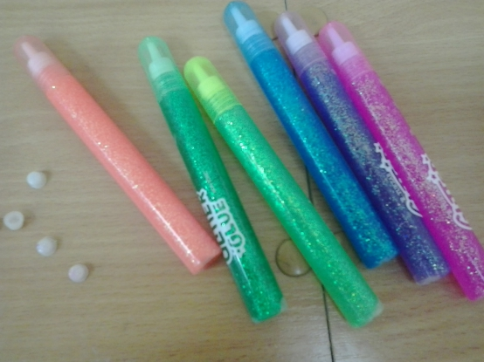

Скатываем из пластилина колбаску, прикрепляем к шишке (ствол ёлочки) так, чтобы наша ёлочка была устойчива. Раскрашиваем шишку в зелёный цвет, ждём высыхания краски.

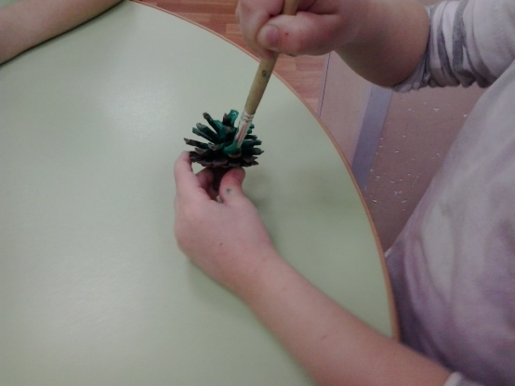

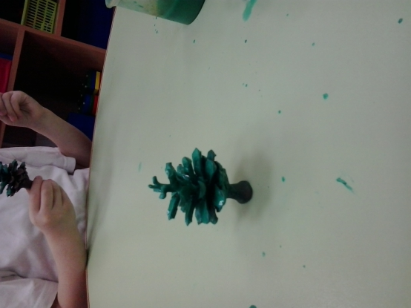

После высыхания краски, берём нашу "ёлочку" и наносим на шишку гель с блёстками, разных цветов, размером с горошину. Как только засохнет гель, ёлочка готова!

